Oefening 2015-8AR-00003(1)

(1) Maak gebruik van blokkiespapier of grafiekpapier en teken die volgende op
dieselfde assestelsel:

(a) M en N, as M die refleksie is van N(-1 ; 5) in die y-as.
(b) ST en S'T' met S(1 ; 2) en T(2 ; 5) indien ST $→$ S'T' ʹn rotasie van 180$°$ verteenwoordig.
(c) $∆$ ABC transleer 4 eenhede opwaarts en 5 eenhede na links.
Teken beide $∆$ ABC en ∆ A' B' C'.
A(4 ; 1), B(4 ; -5) en C(2 ; -5)

(2) Teken ten minste DRIE lyne van simmetrie in op die volgende figure, indien moontlik:

(a) (b) (c)

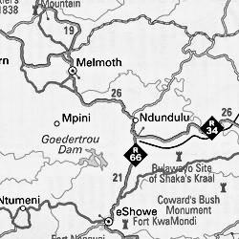
(3) Indien die skaal van die kaart
1:700 000 is, bereken die
werklike direkte
afstand (soos die kraai vlieg),
tussen Melmoth en eShowe.

(4) (a) Is ∆ ABC ʹn refleksie van ∆ CDE
in die lyn MN?

(b) Is ∆ ABC ʹn translasie van ∆ PQR?
Indien wel, beskryf die translasie.

(c) Is ∆ ABC ʹn vergroting / verkleining
van ∆ STV? Indien wel, gee ook die
faktor van vergroting / verkleining.

(5) (a) Skryf die koördinate neer
van J, K, L, M en N.

(b) Teken J'K'L'M'N' as
JKLMN $→$ J'K'L'M'N' deur die
volgende translasie verteenwoordig
word: (x + 2 ; y + 12)

(c) Skryf die koördinate neer
van J ', K ', L ', M ' en N '.

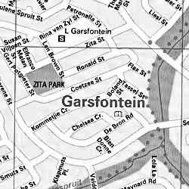

(6) Skaal 1:15 000

Waar nodig, rond af tot 4 des.

(a) Bereken die afstand (in km) van
Zita straat, tussen Gert
Potgieter straat en Petronella
straat.

(b) Bereken die oppervlakte in km$²$
van Zita Park.

(c) Bepaal wat die skaal sou wees indien die
werklike afstand van Zita straat tussen Len
Brown straat en Petronella straat, 770m is.

